1. Використовуючи цикли вивести на екран 20 символів «о».

for (let i = 0; i < 20; i++) {
document.write("o");
}

2. Відобразити трикутник за допомогою символів «о»
о
оо
ооо
оооо
ооооо
оооооо
ооооооо

let count_o = 1;
for (let i = 0; i < 7; i++) {
for (let j = 0; j < count_o; j++) {
document.write("o");
}
document.write("<br/>");
count_o++;
}

2.1. Відобразити трикутник за допомогою символів «о»
о
оо
ооо
оооо
ооооо
оооооо
ооооооо

document.write("<pre>");
let count_space = 7;
let count_o = 1;
const rowNumber = 7;
for (let i = 0; i < rowNumber; i++) {
for (let j = 0; j < count_space; j++) {
document.write(" ");
}
for (let j = 0; j < count_o; j++) {
document.write("o");
}
document.write("<br/>");
count_space--;
count_o++;
}
document.write("</pre>");

3. Відобразити трикутник за допомогою символів «о»
оооооооооооо
ооооооооооо
оооооооооо
ооооооооо
оооооооо
…
оо
о

let count_o = 12;
for (let i = 0; i < 12; i++) {
for (let j = 0; j < count_o; j++) {
document.write("o");
}
document.write("<br/>");
count_o--;
}

3.1. Відобразити трикутник за допомогою символів «о»
оооооооооооо
ооооооооооо
оооооооооо
ооооооооо
оооооооо
…
оо
о

document.write("<pre>");
let count_o = 12;
let count_space = 0;
for (let i = 0; i < 12; i++) {
for (let j = 0; j < count_space; j++) {
document.write(" ");
}
for (let j = 0; j < count_o; j++) {
document.write("o");
}
document.write("<br/>");
count_space++;
count_o--;
}
document.write("</pre>");

4. Побудувати ялинку
о
оо
ооо
оооо
ооооо
о
оо
ооо
оооо
ооооо
о
оо
ооо
оооо
ооооо

for (let i = 0; i < 3; i++) {
let count_o = 1;
for (let j = 0; j < 5; j++) {
for (let k = 0; k < count_o; k++) {
document.write("o");
}
document.write("<br/>");
count_o++;
}
}

5. Інвестор вклав  тис. грн.. на 20 років під 20% річних. Визначити за допомогою циклів суму, яку він одержить (без оподаткування).

let userMoney = parseFloat(prompt("Введіть суму грошей, тис.грн."));
while (!userMoney || userMoney <= 0) {
alert("Некоректно введена сума");
userMoney = parseFloat(prompt("Введіть суму грошей"));
}
for (let i = 0; i < 20; i++) {
userMoney *= 1.2;
}
document.write(
`Через 20 років інвестор отримає ${userMoney.toFixed(2)} тис.грн.`
);

6. Інвестор вклав тис. грн.. на 20 років під 20% річних, податок складає 5% від суми прибутку. Визначити за допомогою циклів суму, яку він одержить.

let userMoney = parseFloat(prompt("Введіть суму грошей, тис.грн."));
while (!userMoney || userMoney <= 0) {
alert("Некоректно введена сума");
userMoney = parseFloat(prompt("Введіть суму грошей, тис.грн."));
}
for (let i = 0; i < 20; i++) {
userMoney += 0.2 * userMoney * 0.95;
}
document.write(
`Через 20 років інвестор отримає ${userMoney.toFixed(2)} тис.грн.`
);

7. Інвестор вклав тис. грн.. на 20 років під 20% річних а потім на 17 років під 27% річних. Визначити за допомогою циклів суму, яку він одержить.

let userMoney = parseFloat(prompt("Введіть суму грошей, тис.грн."));
while (!userMoney || userMoney <= 0) {
alert("Некоректно введена сума");
userMoney = parseFloat(prompt("Введіть суму грошей, тис.грн."));
}
for (let i = 0; i < 20; i++) {
userMoney *= 1.2;
}
for (let j = 0; j < 17; j++) {
userMoney *= 1.27;
}
document.write(
`Через 37 років інвестор отримає ${userMoney.toFixed(2)} тис.грн.`
);

8. Вивести на екран послідовність символів
а о а о а о а о а о …
Всього символів 82.

let oneSymbolCount = 82 / 2;
for (let i = 0; i < oneSymbolCount; i++) {
document.write("a ");
document.write("o ");
}

9. Вивести на екран
1 1
2 1 2
3 1 2 3
4 1 2 3 4
…
I 1 2 3 ..i
23 1 2 3 .. 22 23

for (let i = 1; i <= 23; i++) {
document.write(`${i} `);
for (let j = 1; j <= i; j++) {
document.write(`${j} `);
}
document.write("<br/>");
}

10. Вивести на екран
1 1
2 1234
3 123456789
4 1234…16
5 1 … 25
6 1…36

for (let i = 1; i <= 6; i++) {
document.write(`${i} `);
let lastNumber = Math.pow(i, 2);
for (let j = 1; j <= lastNumber; j++) {
document.write(`${j} `);
}
document.write("<br/>");
}

11. Вивести на екран усі двоцифрові числа, у яких перша цифра є більшою або рівною за другу.

for (let i = 10; i < 100; i++) {
let firstNumber = Math.floor(i / 10);
let secondNumber = i % 10;
if (firstNumber >= secondNumber) {
document.write(`${i} `);
}
}

11.1. Вивести на екран усі трицифрові числа, у яких перша цифра є більшою або рівною за суму другої і третьої.

for (let i = 100; i < 1000; i++) {
let firstNumber = Math.floor(i / 100);
let secondNumber = Math.floor((i % 100) / 10);
let thirdNumber = i % 10;
if (firstNumber >= secondNumber + thirdNumber) {
document.write(`${i} `);
}
}

12. Написати програму виведення на екран кожного символу латинського алфавіту та поруч з кожним з них символу, що передує йому та що слідує за ним.

let startCode = "A".charCodeAt(0);
let endCode = "Z".charCodeAt(0);
for (let code = startCode; code <= endCode; code++) {
let previousSymbol = String.fromCharCode(code - 1);
if (code - 1 < startCode) {
previousSymbol = "-";
}
let symbol = String.fromCharCode(code);
let nextSymbol = String.fromCharCode(code + 1);
if (code + 1 > endCode) {
nextSymbol = "-";
}
document.write(`${previousSymbol} ${symbol} ${nextSymbol}`);
document.write("<br/>");
}

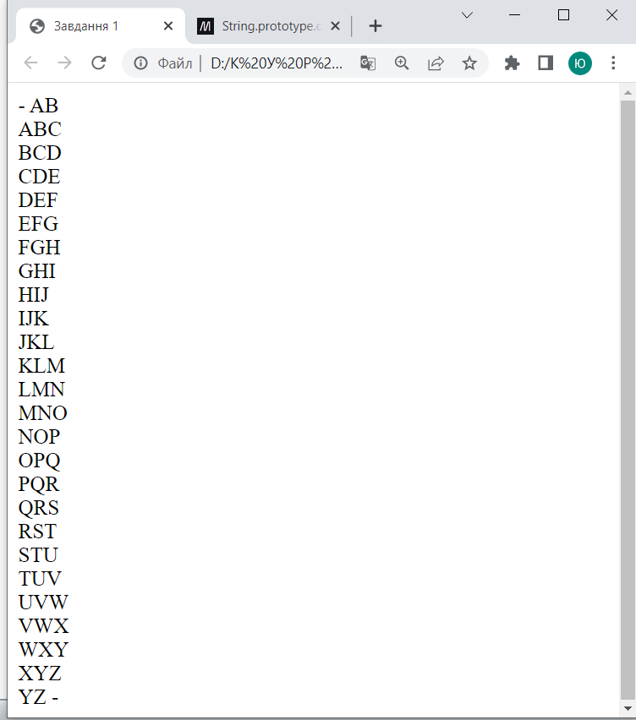

13. Вивести на екран таблицю розмірністю 4*3 (4 рядки, 3 стовпці). У кожній клітинці вставити її порядковий номер.

document.write('<table border="2px">');
for (let i = 0; i < 4; i++) {
document.write('<tr>');
for (let j = 0; j < 3; j++) {
document.write(`<td>${i + 1}.${j + 1}</td>`);
}
document.write('</tr>');
}
document.write('</table>');

Чому коми???

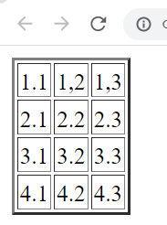

Вже не коми (Світ не ідеальний :) )
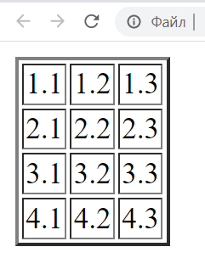

14. За допомогою циклів вивести на екран ненумерований список

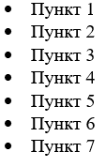

document.write("<ul>");
for (let i = 0; i < 7; i++) {
document.write(`<li>Пункт ${i + 1}</li>`);
}
document.write("</ul>");

14. За допомогою циклів вивести на екран нумерований список
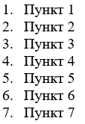

document.write("<ol>");
for (let i = 0; i < 7; i++) {
document.write(`<li>Пункт ${i + 1}</li>`);
}
document.write("</ol>");

